

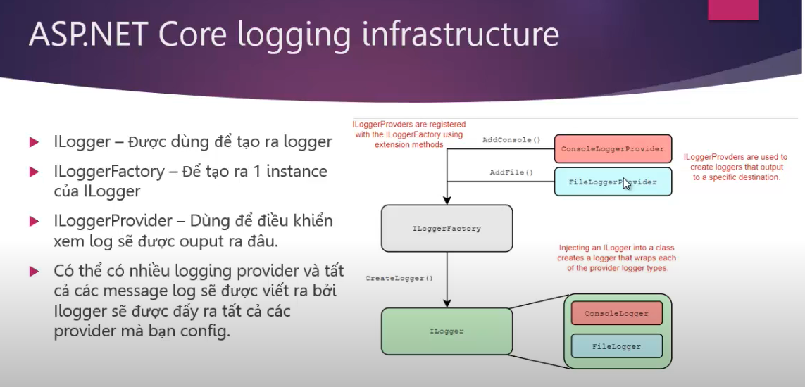

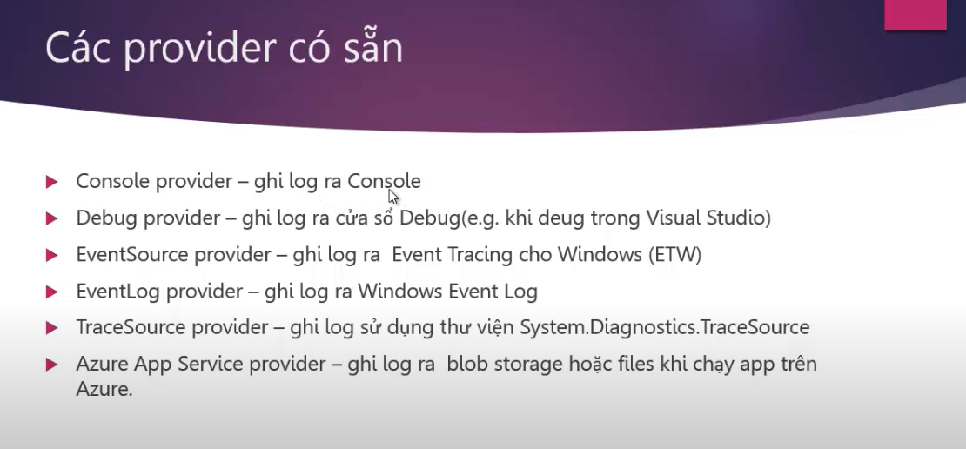

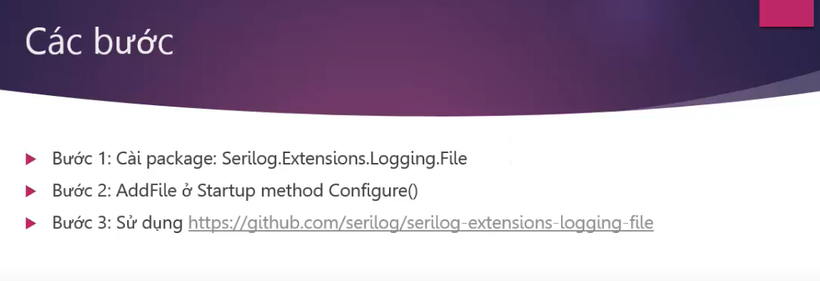

<https://www.nuget.org/packages/Serilog.Extensions.Logging.File/>

cài package xong

cấu hình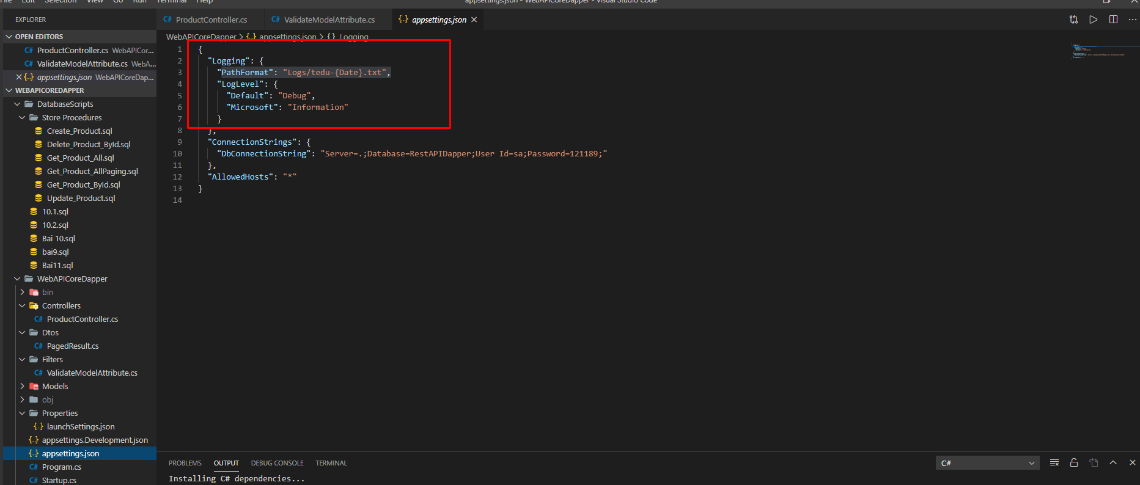

đoạn này lên github của nó xem

<https://github.com/serilog/serilog-extensions-logging-file>

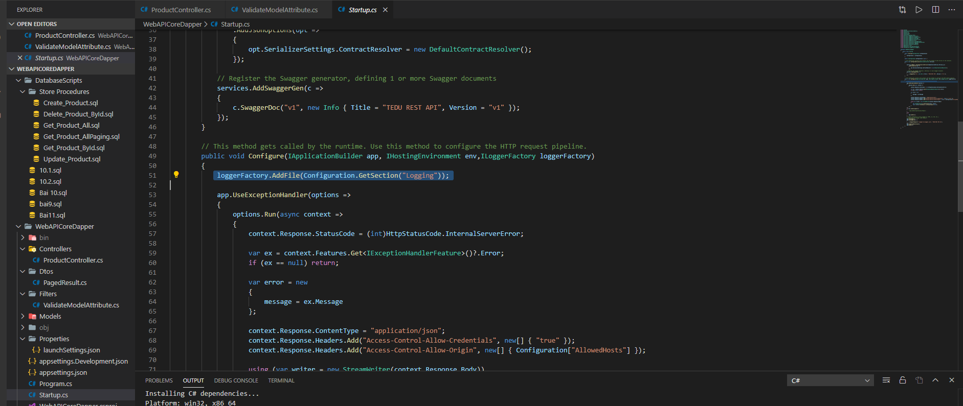

add vào Configure để sử dụng

Đặt tên như vậy thì khi Date thay đổi thì nó tạo ra file mới -> mỗi ngày ghi một file log

Việc ghi log giúp ghi lại hoạt động trên productiond để debug, vì trên này ko đặt debug được

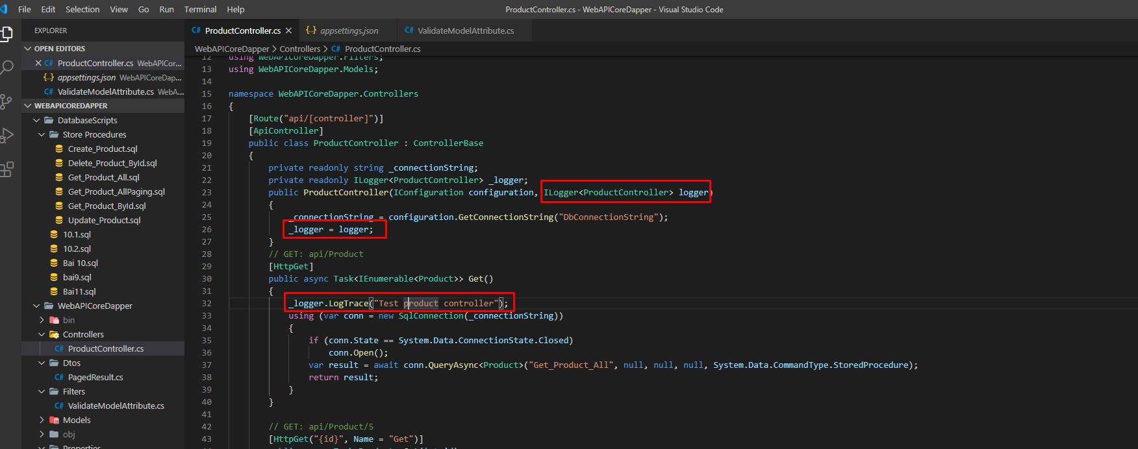

Tiêm logger vào constructor và sử dụng logger trong cả controller đó